МИНИСТЕРСТВО ПРОСВЕЩЕНИЯ РОССИЙСКОЙ ФЕДЕРАЦИИ

МИНИСТЕРСТВО ОБРАЗОВАНИЯ И НАУКИ ПЕРМСКОГО КРАЯ

Федеральное государственное бюджетное образовательное учреждение высшего образования

«Пермский государственный гуманитарно-педагогический университет»

Факультет педагогики и методики начального образования


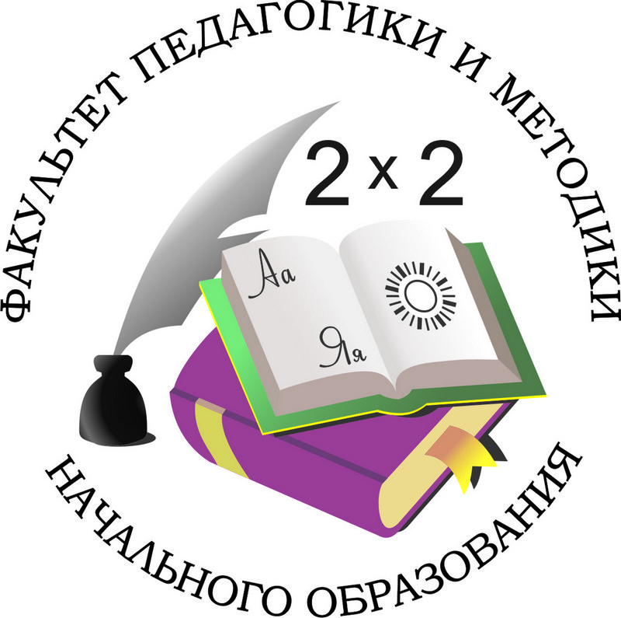

ИНФОРМАЦИОННОЕ ПИСЬМО
ХIV Всероссийская с международным участием научно-практическая конференция (Педагогические чтения памяти профессора А.А. Огородникова)
«Новые результаты начального общего образования
как проблема педагогической науки и практики»
г. Пермь 04 апреля 2023 г.

УВАЖАЕМЫЕ КОЛЛЕГИ!
Факультет педагогики и методики начального образования ПГГПУ приглашает Вас принять участие в работе ХIV Всероссийской с международным участием научно-практической конференции «Новые результаты начального общего образования как проблема педагогической науки и практики» (Педагогические чтения памяти профессора А.А. Огородникова) (далее – Конференция).
Конференция состоится в рамках празднования 65-летия факультета педагогики и методики начального образования ПГГПУ.
Конференция проводится при поддержке Министерства образования и науки Пермского края (государственная программа «Образование и молодежная политика», утвержденная приказом Министерства образования и науки Пермского края от 21 октября 2021 г. № СЭД 26-01-06-1033).
На Конференции будут представлены материалы, разработанные в рамках гранта «Условия формирования функциональной грамотности среди обучающихся в рамках реализации образовательных программ начального общего образования» (Гос.задание № 07-00080-21-02 от 18.08.2021, номер реестровой записи 730000Ф.99.1)

Цель конференции – обсуждение ведущих трендов развития современной педагогической науки и практики в области воспитания, обучения и развития младших школьников.

ОСНОВНЫЕ НАПРАВЛЕНИЯ РАБОТЫ КОНФЕРЕНЦИИ:
1. Современные подходы к формированию предметных и метапредметных результатов (в том числе функциональной грамотности) у младших школьников
2. Личностные достижения как результат воспитания младших школьников. Сотрудничество родителей и педагогов
3. Специальные условия достижения результатов начального общего образования учениками с ограниченными возможностями здоровья
4. Теория и практика управления современной начальной школой
5. Актуальные вопросы подготовки студентов – будущих учителей начальной школы

К участию в Конференции приглашаются ученые и преподаватели образовательных организаций высшего образования и среднего профессионального образования, сотрудники институтов повышения квалификации и развития образования, педагоги-психологи, социальные педагоги, учителя начальных классов, менеджеры в сфере образования, руководители и педагогические работники образовательных организаций, аспиранты, магистранты, студенты бакалавриата факультетов подготовки учителей начальных классов.
Конференция состоится в очно-дистанционном формате. В рамках Конференции пройдут научные выступления, мастер-классы. Участникам конференции будут выданы электронные сертификаты.
По итогам Конференции выпускается электронный сборник научных статей с последующей регистрацией в базе Российского индекса научного цитирования (РИНЦ). Статьи в сборник принимаются бесплатно. Оргкомитет конференции оставляет за собой право технического редактирования или отклонения материала, который не соответствует теме конференции или оформлен с нарушением предъявляемых требований.

ОРГАНИЗАЦИОННЫЙ КОМИТЕТ КОНФЕРЕНЦИИ
Акпаева Асель Бакировна, доцент, кандидат педагогических наук Казахского национального педагогического университета имени Абая, республика Казахстан, г. Алматы
Ворошнина Ольга Руховна, доцент, кандидат психологических наук, заведующий кафедрой специальной педагогики и психологии Пермского государственного гуманитарно-педагогического университета
Демидова Тамара Евгеньевна, доктор педагогических наук, доцент, профессор кафедры теории и методики начального общего и музыкального образования Брянского государственного университета имени академика И.Г. Петровского
Иванова Елена Владимировна, кандидат психологических наук, доцент кафедры теории и технологии обучения и воспитания младших школьников Пермского государственного гуманитарно-педагогического университета
Самбикина Оксана Семеновна, доцент, кандидат психологических наук, доцент кафедры теоретической и прикладной психологии Пермского государственного гуманитарно-педагогического университета
Селькина Лариса Владимировна, доцент, кандидат педагогических наук, декан факультета педагогики и методики начального образования Пермского государственного гуманитарно-педагогического университета
Скрипова Юлия Юрьевна, кандидат педагогических наук, доцент кафедры теории и технологии обучения и воспитания младших школьников Пермского государственного гуманитарно-педагогического университета
Худякова Марина Алексеевна, доцент, кандидат педагогических наук, заведующий кафедрой теории и технологии обучения и воспитания младших школьников Пермского государственного гуманитарно-педагогического университета
Шабалина Ольга Валерьевна, доцент, кандидат филологических наук, доцент кафедры теории и технологии обучения и воспитания младших школьников Пермского государственного гуманитарно-педагогического университета

УСЛОВИЯ УЧАСТИЯ

Предлагаются такие формы участия в Конференции, как:

- пассивное участие (слушатель);
- участие с публикацией (участник);
- очное участие с выступлением (выступающий);
- очное участие с выступлением и публикацией (выступающий).
Для участия в конференции необходимо до 20 марта 2023 г. (указав в теме письма «Конференция 2023») направить в оргкомитет на электронный адрес pimnopggpu@mail.ru следующие документы:
1) заявку на участие заполнить в Google форме по ссылке https://docs.google.com/forms/d/1D0z_DMyJ3_xoc8HI8a-ONEZMtC4HBFh19SbOtwc3IfQ/edit
2) текст статьи (приложение 1) – название файла по фамилии первого автора, например, Иванов_статья;
3) справку об оригинальности текста (например, с сайтов https://www.antiplagiat.ru/; https://text.rucont.ru/) – название файла по фамилии первого автора, например, Иванов_справка;
4) согласие на размещение статьи в РИНЦ и обработку персональных данных (приложение 2) – название файла по фамилии первого автора, например, Иванов_согласие.

К публикации принимаются статьи, строго соответствующие всем требованиям к тематике, содержанию и оформлению.
Ответственность за оригинальность текста, подбор и точность приведенных фактов, цитат, статистических данных и прочих сведений несет автор. Оргкомитет оставляет за собой право отбора статей для публикации. Принятые материалы не возвращаются. После обсуждения статьи членами редколлегии сборника автору будет направлено письмо о принятии материалов к публикации.
Публикация для магистрантов и бакалавров возможна только при условии подготовки статей в соавторстве с научным руководителем.

ТРЕБОВАНИЯ К ПУБЛИКУЕМЫМ МАТЕРИАЛАМ

– Соответствие тематике конференции.

– Объем материалов: 4-6 страниц.
– Оригинальность текста должна составлять не менее 75%.
– Предлагаемые к участию в конференции материалы не должны быть ранее опубликованы.
- Соответствие требованиям оформления; без речевых, орфографических и пунктуационных ошибок.

Требования к оформлению статьи:
В каждой научной статье необходимо указать следующие данные:

1. Сведения об авторах:
– фамилия, имя, отчество всех авторов полностью (на русском и английском языке);
– полное название организации – место работы каждого автора в именительном падеже, страна, город (на русском и английском языке). Если все авторы статьи работают в одном учреждении, можно не указывать место работы каждого автора отдельно;
– адрес электронной почты для каждого автора;
– должность, звание, ученая степень.

2. Название статьи.
Приводится на русском и английском языках.

3. Аннотация.
Приводится на русском и английском языках (до 50 слов).

4. Ключевые слова.
Ключевые слова или словосочетания отделяются друг от друга точкой с запятой. Ключевые слова приводятся на русском и английском языках (не менее 4 и не более 8 слов).

5. Библиографический список
Зарубежные издания не переводятся на русский язык.

Работы должны быть выполнены в редакторе Microsoft Word: ориентация листа – книжная, формат А4, поля по 2 см по периметру страницы, шрифт Times New Roman, размер шрифта для всей статьи – 12 пт, междустрочный интервал – полуторный, выравнивание по ширине страницы, абзацный отступ – 1 см (без использования клавиш «Tab» или «Пробел»). Страницы НЕ нумеруются. Использование в тексте разрывов страниц НЕ допускается.
Использование таблиц и рисунков допускается. Рисунки должны быть четкими и легко воспроизводимыми. Названия и номера рисунков должны быть указаны под рисунками. Cхемы, рисунки и формулы не должны выходить за пределы указанных полей.
Список литературы оформляется в соответствии с ГОСТ Р 7.0.5-2008 в алфавитном порядке. Оформлять ссылки в тексте на соответствующий источник списка литературы следует в квадратных скобках, например: [5], ссылка на цитату оформляется с указанием страницы, например: [5, с.87]. Автоматические постраничные ссылки НЕ допускается.
Образец оформления статьи представлен в приложении 1.

ДОПОЛНИТЕЛЬНАЯ КОНТАКТНАЯ ИНФОРМАЦИЯ
Адрес факультета ПиМНО: 614990 г. Пермь, ул. Пермская, 65.

Электронная почта: pimnopggpu@mail.ru
Контактный телефон: 8 (342) 215-19-64, добавочный номер 530
(Иванова Любовь Александровна) с 10.00 до 16.00.

Мы рады сотрудничеству с Вами! Будем благодарны вам за распространение информации о нашей конференции среди ваших коллег и всех заинтересованных лиц!

С уважением, оргкомитет конференции.
Приложение 1

ОБРАЗЕЦ ОФОРМЛЕНИЯ СТАТЬИ

Иванов Иван Иванович

кандидат педагогических наук, доцент кафедры методики начального образовании факультета педагогики и методики начального образования,
Пермский государственный гуманитарно- педагогический университет г. Пермь
e-mail:pimnopggpu@mail.ru

Развитие коммуникативной компетентности педагогов в процессе воспитательной работы в начальной школе

Аннотация. В статье рассматривается проблема развития коммуникативной компетентности педагогов. Автор раскрывает эффективные формы и методы работы, в процессе которой формируются коммуникативные знания и умения учителей начальной школы в области взаимодействия с детьми и их родителями.
Ключевые слова: педагог, начальная школа, эффективная коммуникация, коммуникативная компетентность, воспитательная работа.

Ivan I. Ivanov,
candidate of pedagogical sciences, associate professor department of methodology primary education of the faculty of pedagogy and methods of primary education,
Perm State Humanitarian and Pedagogical University, Perm
e-mail: pimnopggpu@mail.ru

Development of communicative competence of teachers in the process of educational work in primary school

Annotation. The author examines the effective forms and methods of work, in the process of which communicative knowledge and skills of primary school teachers are formed in the field of interaction with children and their parents.
Key words: teacher, primary school, effective communication, communicative competence, educational work.

Текст статьи Текст статьи Текст статьи Текст статьи Текст

Список литературы
1. Ляхова О.В. Формирование коммуникативной компетентности в воспитательно-образовательном процессе начальной школы. // Социальная сеть работников образования nsportal.ru. – URL: https://nsportal.ru/nachalnaya-shkola/obshchepedagogicheskie-tekhnologii/2015/11/23/formirovanie-kommunikativnoy (дата обращения: 21.12.2022).
2. Лухтанова Е.Н. Формирование коммуникативной компетентности педагогов: программа образовательного модуля // Школьный психолог. – 2021. – №3. – С. 83-96.
3. Краевский В.В. Педагогика как наука // Педагогика/ под ред. П.И. Пидкасистого. – М.: Просвещение. 2019. – Гл. 1. – С. 5-40.
4. Фопель К. Энергия паузы. Психологические игры и упражнения. – М.: Генезис, 2022. – 296 с.

Приложение 2

Согласие на размещение статьи в РИНЦ

Начальнику научного отдела ПГГПУ И.Н. Власовой __________________________________________________
(должность)
__________________________________________________
(наименование организации)

__________________________________________(Ф.И.О.)

Я, ____________________________________________________________________
(ф.и.о. полностью)

прошу выставить мои публикации в базе данных Российского индекса научного цитирования (РИНЦ)
____________________________________________________________________________
(название материала)
____________________________________________________________________________
Разрешаю безвозмездное использование предоставленных материалов в электронном виде.

Дата ________________ Подпись______________________

Согласие на обработку персональных данных

Я,_____________________________________________________________________
фамилия, имя, отчество
,

в соответствии со статьей 9 Федерального закона от 27 июля 2006 года № 152-ФЗ «О персональных данных» даю свое согласие бюджетному учреждению высшего образования «Пермский государственный гуманитарно-педагогический университет» (далее ПГГПУ) на обработку моих персональных данных.
Предоставляю ПГГПУ право осуществлять действия (операции) с моими персональными данными, включая сбор, систематизацию, накопление, хранение, обновление, изменение, использование, обезличивание, блокирование, уничтожение. ПГГПУ вправе обрабатывать мои персональные данные посредством внесения их в электронную базу данных.
Я ознакомлен(а) с тем, что ПГГПУ осуществляет обработку моих персональных данных в целях обеспечения соблюдения законов РФ и иных нормативных правовых актов.
Настоящее согласие вступает в силу с момента его подписания и действует бессрочно.
Я оставляю за собой право отозвать свое согласие посредством составления соответствующего письменного документа, которое направляется мной в адрес ПГГПУ по почте заказным письмом с уведомлением, либо вручается лично представителю ПГГПУ.

дата подпись

